# LOGO ZAVOD CELJE

# Oddelek za kmetijsko svetovanje

Trnoveljska cesta 1, 3000 Celje

­­­­

tel. 03 42 55 513 fax 03 42 55 530

E pošta: mitja.zupancic@ce.kgzs.si

GSM: 041/426 513

Datum: 26.4.2022

**Več cvetočih njivskih površin za pašo opraševalcev in izboljšanje rodovitnosti tal**

V letu 2021 smo v okviru projekta Inovativni pristopi kmetovanja za ohranjanje narave, ki ga izvajamo na KGZ Celje v sodelovanju s kmetijama Krajnc in Pertinač na dveh lokacijah v Vojniku in Laškem, posejali mešanice različnih vrst rastlin, ki so deklarirane kot mešanice rastlin za ozelenitev njivskih površin oz. dosevki, kateri izboljšujejo rodovitnost tal, ščitijo tla pred neugodnimi vremenskimi vplivi, preprečujejo razrast plevelov, …nekatere rastline vključene v mešanice pa naj bi nudile v poznopoletnem času tudi hrano za opraševalce. Slednja ekosistemska korist dosevkov, pa je odvisna od časa setve le teh in se izboljšuje s pravočasno oziroma čim hitrejšo setvijo le teh po spravilu zgodnjih glavnih posevkov (žita, zgodnji krompir, …).

V poskus smo na obeh lokacijah vključili pet različnih mešanic semenarske hiše Saatbau d.o.o. in avtohtono sorto ajde – čebelica, katere seme pridelujejo na Kmetijskem inštitutu Slovenije, Infrastrukturnem centru Jable. Tako smo posejali mešanice s sledečimi komercialnimi imeni: FRŰH, BONI, BODENFIT, BIENENTRACHBRACHE, NITROFIT in avtohtono sorto ajde – ČEBELICA.

**LOKACIJA POSKUSOV**

Poskus smo izvedli na njivah ekološke kmetije Krajnc, ki leži na nadmorski višini 257 m, v občini Vojnik in kmetiji Pertinač, ki leži na nadmorski višin 467 m, v vasi Olešče in občini Laško.

**PREDHODNI POSEVEK**

Na lokaciji Olešče smo izbrali njivo na kateri je predhodno rastla pira, na lokaciji v Vojniku pa tritikala. Na obeh lokacijah je bil, zaradi zelo hladnih predhodnih mesecev, razvoj predhodnih posevkov zakasnel, zato je bila žetev in posledično nato setev naknadnih posevkov opravljena nekoliko kasneje, kot v običajnem letu.

**PRIPRAVA TAL**

Na obeh lokacijah so bila tla po spravilu žita in odstranitvi slame, plitko preorana in pripravljena za setev. Dodatnega gnojenja nismo izvedli.

**SETEV**

Na lokaciji Olešče je bila setev izvedena 27.7.2021, na lokaciji Vojnik pa 28.7.2021. Po opravljeni setvi so bile površine povaljane na obeh lokacijah. Po setvi so bile na obeh lokacijah zabeležene močnejše padavine v obliki neviht, kasneje v fazi rasti posevkov, pa je bilo padavin zelo malo, ob prisotnosti nadpovprečnih temperatur. Setev smo opravili z žitnimi sejalnicami v priporočenih hektarskih odmerkih semena za posamezno mešanico in tudi ajdo. Ker so mešanice sestavljene iz različnih debelin semena smo med setvijo zagotavljali občasno mešanje semena v zalogovniku, da smo preprečili morebitno razslojevanje semena in s tem omogočili enakomerno setev.

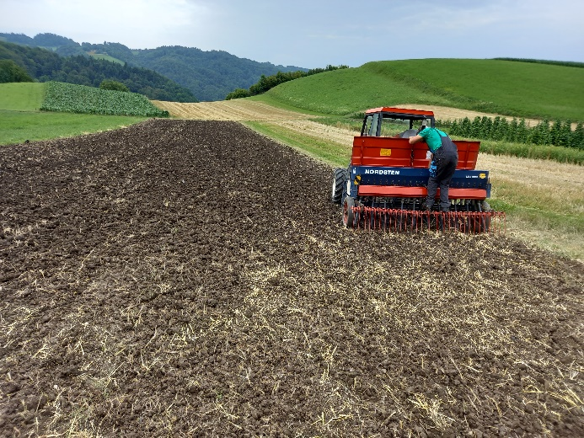

Izvedba setve na kmetiji Pertinač

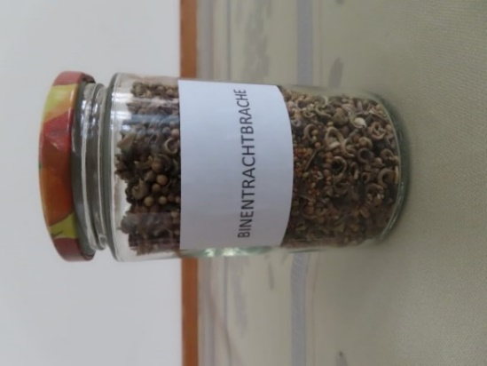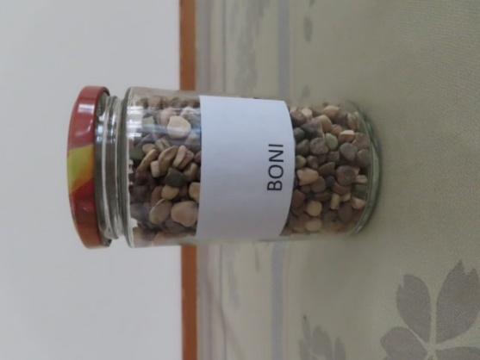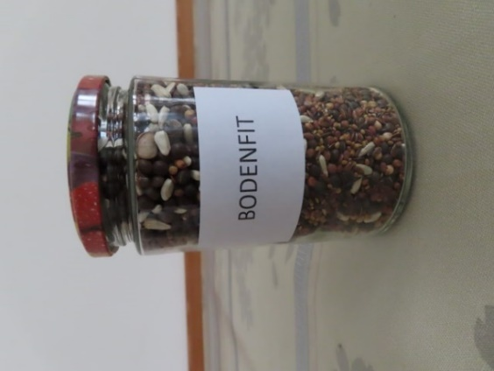

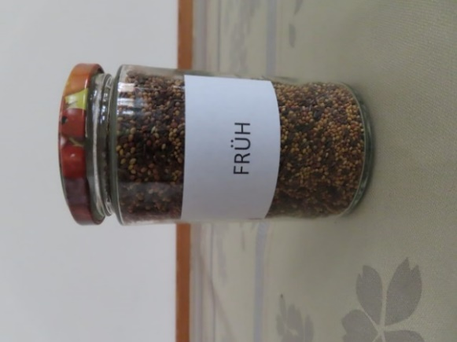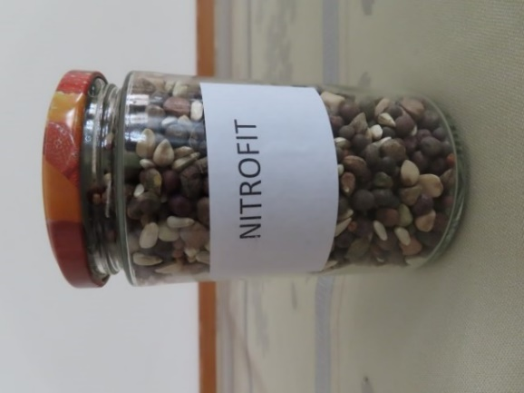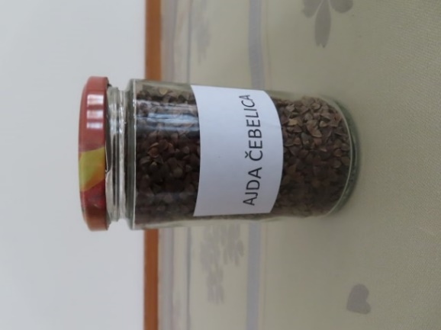

Semena različnih vrst posevkov;

**SPREMLJANJE POSEVKOV**

Prvi pregled posevkov je bil opravljen na obeh lokacijah, 11.8.2021, to je 14. oziroma 15. dan po setvi. V tej fazi smo pregledali sklop vzniklih rastlin, določili tudi gostoto vzniklih plevelnih vrst rastlin in poskušali določiti vrste rastlin v mešanicah. Že pri prvem ogledu posevkov je bila zabeležena večja gostota plevelnih vrst rastlin na njivi kmetije Pertinač, kjer je bil zabeležen tudi slabši vznik posejanih rastlin. Poleg tega so bile na obeh parcelah dobro vidne sledi predhodnih nalivov.

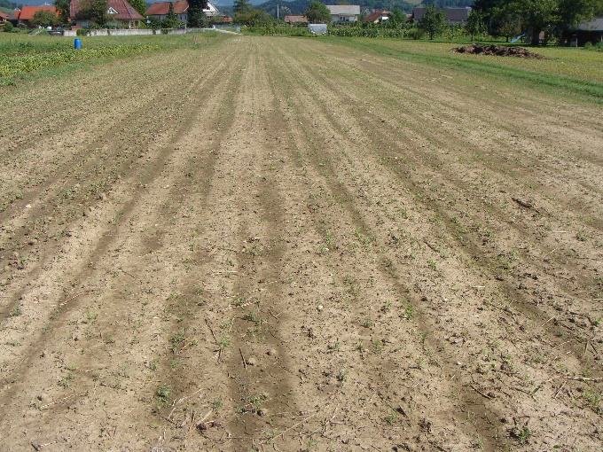 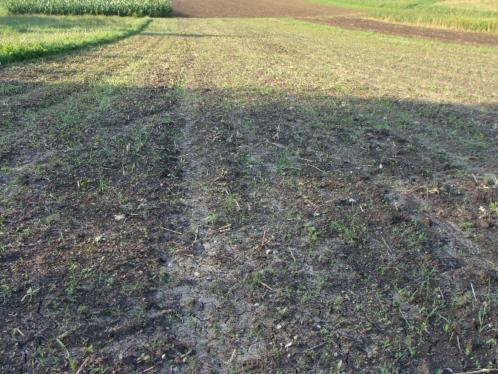

Dosevki 11.8.2021 – kmetija Krajnc kmetija Pertinač

Drugi pregled smo izvedli v začetku septembra, 3.9.2021 na kmetiji Krajnc in 6.9.2021 na kmetiji Pertinač. Pri tem smo ugotovili sledeče;

Na kmetiji Krajnc so imeli vsi dosevki dober sklop, prisotnih je bilo tudi nekaj plevelnih vrst rastlin, ki pa po večini niso bile v konkurenčni prednosti. V vseh posevkih se je pojavila kot naključna rastlina gorjušica (možen ostanek v sejalnici od predhodne setve), ki je v tem času že prešla v cvet. Ostale rastline v posevku so bile dobro razraščene, vendar še nobena od ostalih rastlin v mešanicah ni prešla v fazo cvetenja, razen ajde, ki pa je bila že v polnem cvetenju.

Na kmetiji Pertinač pa se je na celotni površini izrazila konkurenčna prednost plevelnih vrst rastlin, kar se je kazalo že od samega začetka – vznika. Kljub temu smo v okviru teh posevkov ugotovili da so imele nekatere rastline v posevkih konkurenčno prednost pred plevelnimi vrstami. Tako se je zelo dobro pokazal mungo, sudanska trava, kot tudi grašica, krmni grah, pri faceliji pa je bila zaznana slabša rast in tudi slabše konkuriranje plevelnim vrstam. Zelo dobro je bil razvit tudi lan, ki je v tej fazi že nastavil popke, oljni riček in grahor pa sta že prešla v fazo cvetenja. Kot najbolj konkurenčna rastlina se je izkazala ajda, ki je dejansko s svojo hitro rastjo prekrila tla in za določen čas preprečevala rast plevelnim vrstam rastlin. Na ajdi, ki je v tem času že prešla v polno cvetenje je bilo v času med 8. in 9. uro, opaziti množico čebel. Pri tem smo opazili tudi že prve močnejše poškodbe ajde s strani srnjadi, kjer je bil del njive dejansko skoraj brez zgornjih cvetov. Na obeh opazovanih lokacijah je bilo zaznano veliko pomanjkanje dežja, kar se je odrazilo v slabši rasti posejanih rastlin in najbrž tudi botrovalo k temu, da so površine na lokaciji Pertinač še hitreje prekrile plevelne vrste rastlin. Na posevkih pri opazovanju nismo opazili drugih opraševalcev, kot čebele.

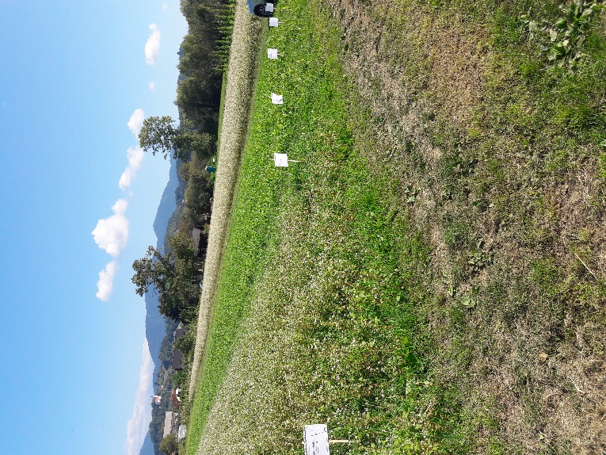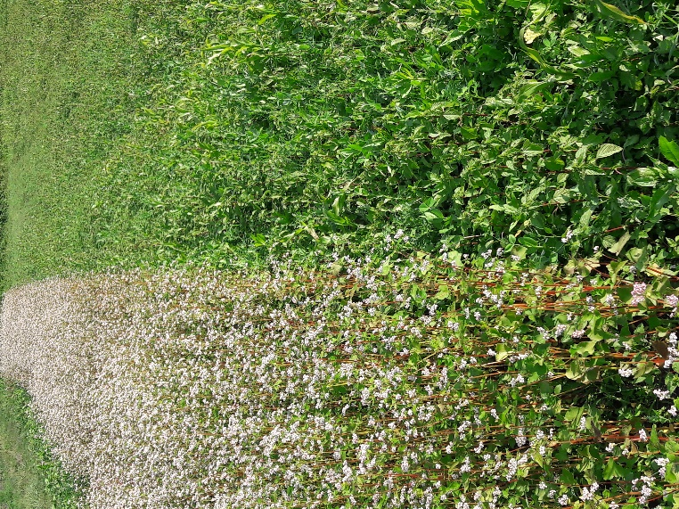

Dosevki, kmetija Krajnc, 3.9.2021 kmetija Pertinač, 6.9.2021

Z vrednotenjem smo nato nadaljevali še v septembru in oktobru. Zadnje vrednotenje na kmetiji Pertinač je bilo izvedeno 23. septembra 2021. Pri tem smo ocenili, da je bolje, da se posevek in vsa ostala vegetacija na njivi odstrani, saj bi sicer močno razrasle plevelne vrste lahko predstavljale nevarnost za povečanje semenske banke plevelov v tleh. Tako smo na tej lokaciji zaključili vrednotenje. Na kmetiji Krajnc pa smo izvedli še eno vrednotenje v začetku oktobra, ko smo pridelano zeleno maso tudi stehtali pri tem pa ocenili tudi razvojne faze rastlin. Nato je bil posevek na kmetiji Krajnc tudi zmulčen, tla pa pripravljena za setev glavne kulture. Na dan mulčenja so se na najbolj občutljivih rastlinah že pokazale poškodbe nizkih nočnih temperatur.

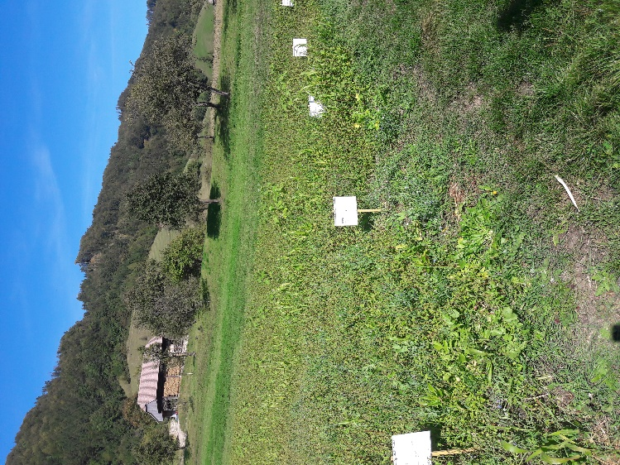 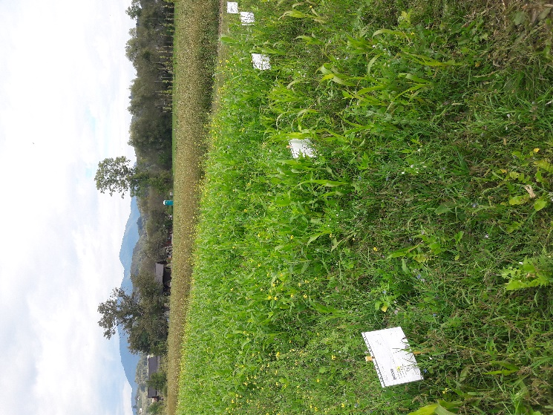

Dosevki kmetija Pertinač, 23.9 2021 kmetija Krajnc, 22.9.2021

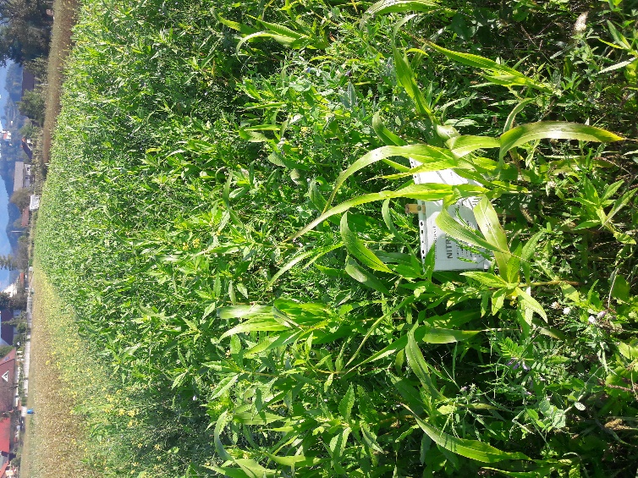 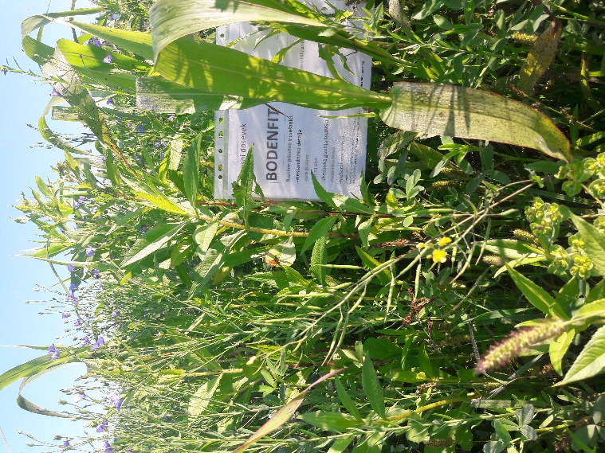

Dosevki kmetija Krajnc, 28.9.2021

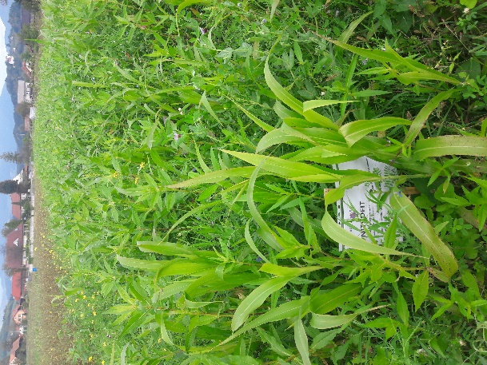 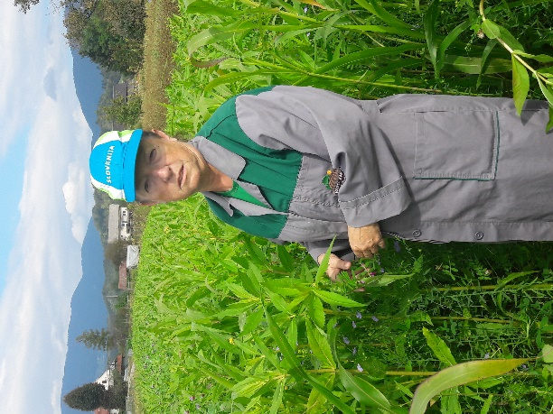 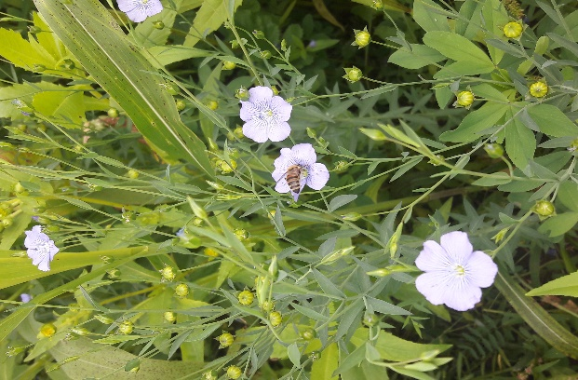Dosevki

Dosevki Dosevki kmetija Krajnc, 4.10.2021

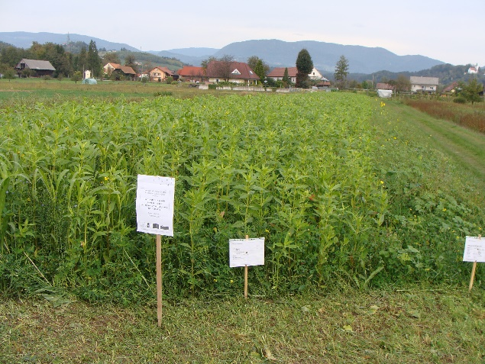 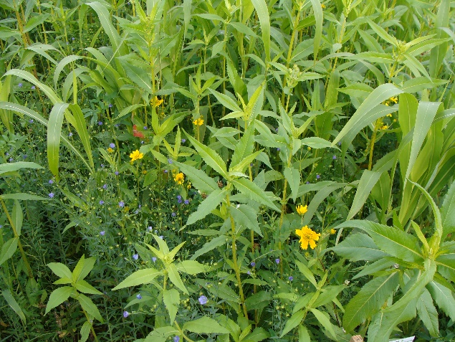

Dosevki Dosevki kmetija Krajnc, 12.10.2021

V oktobru smo izvedli predavanje v Vojniku o pomenu dosevkov za opraševalce in njihovem vplivu na rodovitnost tal. Dosevke različno poimenujemo, vmesni, naknadni, strniščni dosevki, vsem pa je skupno, da čim hitreje prekrijejo tla, ustvarijo čim večje količine nadzemne in podzemne mase, nekatere rastline v teh mešanicah pa lahko preidejo tudi v fazo cvetenja in s tem zagotovijo dodatno pašo opraševalcem. Tako imajo dosevki več pomembnih funkcij, ki pa so deloma odvisne tudi od vrstne sestave rastlin vključenih v dosevke. Tako v glavnem vsi prispevajo k izboljšanju rodovitnosti tal, preprečujejo vetrno in vodno erozijo tal, …

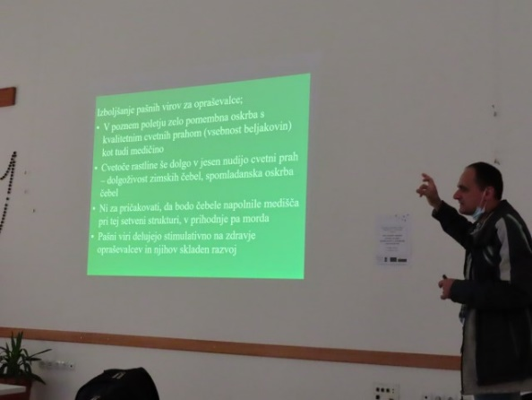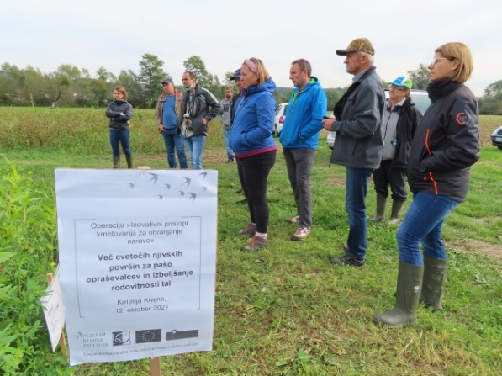

Po predavanjih smo se odpravili na praktičen ogled poskusne površine. Na slikah se vidi občutljivost munga na nizke temperature (-3°C), ki so se pojavile že v oktobru in tik pred prikazom. Vrhnji listi višjih rastlin, predvsem munga so spremenili barvo-postali so rjavi, nižje rastoče in cvetoče rastline, pa so imele še lepo razvite cvetove in na njih so bili še vedno vidni tudi opraševalci.

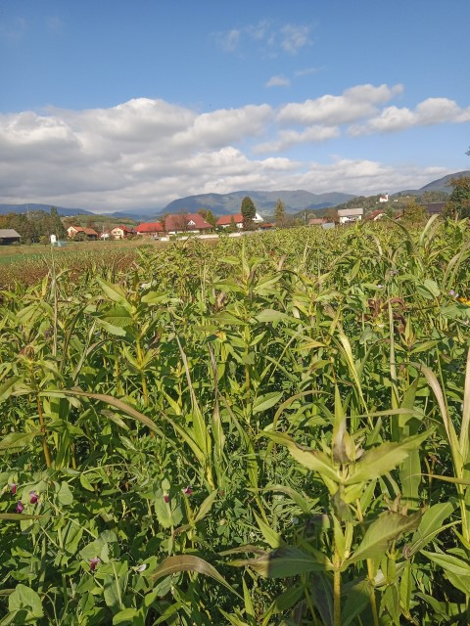 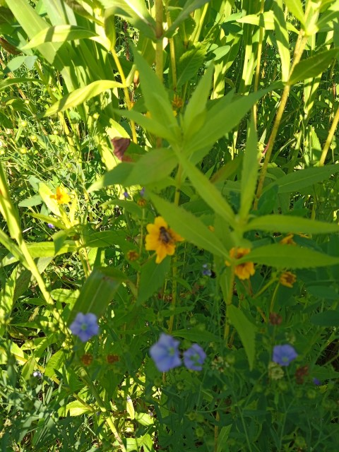

**REZULTATI**

V okviru poskusov smo želeli na obeh lokacijah ugotoviti lastnosti posameznih rastlin in rastlinskih mešanic (pokrovnost, hitrost rasti, konkurenčnost, ..) predvsem pa primernost posameznih rastlin za izboljševanje pašnih virov v poznopoletnem in jesenskem času. Poleg tega smo na kmetiji Krajnc ovrednotili tudi pridelano zeleno maso, ki pa je bila po ocenah manjša kot bi lahko bila, saj so bili posevki v celotnem rastnem obdobju večkrat izpostavljeni izzivu premagovanja sušnega stresa, saj v tem obdobju ni bilo drugega dežja, kot nekaj manjših neviht ob precej visokih temperaturah. Poleg tega je dež v obliki nevihte takoj po setvi, ustvaril močno skorjo na površini, ki je preprečila kalitev semena, še posebej na lokaciji kmetije Pertinač, kjer so tla v tipu težkih tal in je bilo setveno površino zelo težko pripraviti.

v

Posevke smo 12.10.2021 poželi in stehtali pridelek zelene mase, ter preračunali na pridelek suhe snovi (ocenjena suha snov – 17%);

Preglednica 1: pridelek zelene mase in ocenjen pridelek suhe snovi

|  |  |  |
| --- | --- | --- |
| Vrsta posevka | Pridelek zelene mase v t/ha | Pridelek preračunan na SS v t/ha |
| Bienentrachtbrache | 17,8 | 3,1 |
| Ajda-čebelica | 18,7 | 3,2 |
| Boni | 26,4 | 4,5 |
| Früh | 27,6 | 4,7 |
| Bodenfit | 32,0 | 5,5 |
| Nitrofit | 39,7 | 6,8 |

V tem poskusu smo med drugim želeli ugotoviti v kolikšnem času po setvi določene rastline zacvetijo. Predvsem smo želeli oceniti to lastnost rastlin v času po spravilu zgodnjih glavnih posevkov (žita), ko veliko njiv ostaja praznih oziroma niso ponovno zasejane z dosevki. Z zgodnejšo setvijo, rastline veliko zanesljiveje zacvetijo, vendar pa je potrebno pri tem upoštevati zelo pomembno dejstvo, da kmetje večino njivskih površine namenjajo pridelavi posevkov, ki jih namenijo prodaji ali krmi za živali. Nerealno bi bilo pričakovati, da se bodo te vrste rastlin, razen izjem in takšnih, ki ob koncu cvetenja dajejo tudi pridelke kot je npr. ajda, zasejale bistveno prej. Tako smo hoteli v realnem času in ob znanih dejstvih oceniti potencial teh rastlin, da ponudijo opraševalcem poleg nektarja, še bolj pomembni cvetni prah, ki je vir beljakovin za razvoj podmladka opraševalcev.

V jesenskem času, v gnezdu nakopičen cvetni prah čebelje družine, lahko predstavlja odlično hrano v zgodnje spomladanskem času, ko čebele velikokrat ne morejo izkoristiti zgodnje spomladanskih pašnih virov zaradi ekstremnih vremenskih razmer. Poleg tega kvaliteta prehrane zaroda dolgoživih čebel v poznopoletnem in jesenskem času močno vpliva na dejansko dolgoživost te generacije čebel, ki je ključna za preživetje čebelje družine v zimskem času. Čebele delavke, ki se razvijejo iz ličink, katere so bile prehranjene s kakovostno beljakovinsko hrano, po raziskavah živijo dlje v spomladanskem času, kot slabše prehranjene. S tem lahko dlje časa skrbijo za nov cikel kratkoživih čebel, ki prevzamejo funkcijo oskrbe čebelje družine v spomladanskem času in pripravijo čebelje družine na izkoriščanje prvih pašnih virov. Tudi za to generacijo čebel je pomembno, da so prehranjene s kvalitetno hrano, ki lahko deloma izhaja tudi iz uskladiščenih rezerv iz jesenskega obdobja.

Ker je projekt dve leten bomo podatke še nadgrajevali tudi glede na nadmorsko višino in lokacijo. Med obravnavanima lokacijama pa zaenkrat večjih odstopanj glede začetka cvetenja nismo ugotovili.

Vsekakor se lahko čas cvetenja med leti spreminja, saj je veliko odvisno najprej od vlage v tleh in hitrosti vznika, kasneje pa tudi od vseh drugih vplivov, ki delujejo na rast rastlin (temperatura, prisotnost vode, ..). Tako ne gre za absolutne vrednosti, pa vendar lahko služijo kot orientacijske vrednosti za določanje začetka cvetenja. S tem si lažje načrtujemo nabor rastlin od katerih bodo opraševalci lahko pridobili največje količine hrane in le te posejemo kot dosevke na naše njive.

Preglednica 2: število dni od setve do cvetenja

|  |  |
| --- | --- |
| Vrsta rastline | Število dni od setve do začetka cvetenja |
| Gorjušica | 37 |
| Ajda čebelica | 37 (polno cvetenje) |
| Oljni lan | 41 (polno cvetenje 56) |
| Navadni grahor | 41 |
| Oljni riček | 41 |
| Aleksandrijska detelja | 47 |
| Navadni grah | 56 |
| Perzijska detelja | 56 |
| Boreč | 68 |
| Inkarnatka | 68 |
| Mungo | 76 |

Zapisala:

Mitja Zupančič, univ.dipl.inž.zoot.

Svetovalec specialist II, za področje ekološkega kmetovanja

mag. Tatjana Pevec,

Svetovalka specialistka II, za travništvo, pašništvo krmnih rastlin,

tudi v ekološkem kmetovanju ter za področje varovanja narave in okolja

KGZS-Zavod CE